МИНИСТЕРСТВО НАУКИ И ВЫСШЕГО ОБРАЗОВАНИЯ РОССИЙСКОЙ ФЕДЕРАЦИИ
федеральное государственное образовательное учреждение высшего образования
САНКТ – ПЕТЕРБУРГСКИЙ ГОСУДАРСТВЕННЫЙ УНИВЕРСИТЕТ АЭРОКОСМИЧЕСКОГО ПРИБОРОСТРОЕНИЯ
КАФЕДРА № 42
ОТЧЕТ
ЗАЩИЩЕН С ОЦЕНКОЙ
ПРЕПОДАВАТЕЛЬ
ассистент |  |  |  | Д.О. Шевяков
должность, уч. степень, звание |  | подпись, дата |  | инициалы, фамилия

ОТЧЕТ О ЛАБОРАТОРНОЙ РАБОТЕ №3.2
(ВАРИАНТ 2)
АЛГОРИТМ С ИСПОЛЬЗОВАНИЕМ РЕКУРСИИ И ЦИКЛОВ
по курсу: ОСНОВЫ ПРОГРАММИРОВАНИЯ
РАБОТУ ВЫПОЛНИЛ
СТУДЕНТ ГР. № | 4321 |  |  |  | Г.В.Буренков
 |  |  | подпись, дата |  | инициалы, фамилия
Санкт-Петербург 2024

1 Постановка задачи
Реализовать программную функцию на языке C/С++, выполняющую поставленную задачу. Вариант №2, задание №2, пример входных и выходных данных представлен в таблице 1. Задание:
− без использования глобальных переменных, допустимо использование дополнительных функций,
− в ходе тестирования функции при каждом вызове рекурсивной функции необходимо вывести отладочную информацию.

Таблица 1 – Индивидуальное задание по варианту №20
Задание | Вход | Выход
Дан одномерный массив A размерностью N. Сохранить бинарно в файл все возможные размещения элементов массива из K элементов. | N: 3,  A:[1,2,3]  K: 2 | [1,2]  [1,3]  [2,1]  [2,3]  [3,1]  [3,2]

2 Выполнение задачи

2.1 Описание реализованной функции
Для реализации задачи для начала необходимо ввести размерность массива N и элементы массива M.
После этого программа проверяет, были ли введены только числовые значения, и если нет, выводит сообщение об ошибке и просит пользователя ввести числа заново количество элементов для размещения K.
Еще производится одна проверка на количество элементов для размещения и не превышает ли размер массива N.
В итоге после полученных данных, происходит вызов функции, которая рекурсивно генерирует все возможные размещения размера K из массива M.
Каждое найденное размещение записывается в текстовый файл. После завершения генерации всех размещений программа закрывает файл и завершает выполнение.
Уточнение: функция рекурсивно генерирует все возможные размещения, начиная с пустого размещения. На каждом шаге выбирается следующий элемент для размещения, который еще не был использован, с помощью вектора, чтобы отслеживать, был ли уже использован элемент из массива M.
Когда размер размещения достигает K, текущее размещение записывается в файл. Рекурсивный процесс заканчивается, когда все размещения размера K были сгенерированы.

2.2 Листинг программы
Ниже представлен листинг программы:

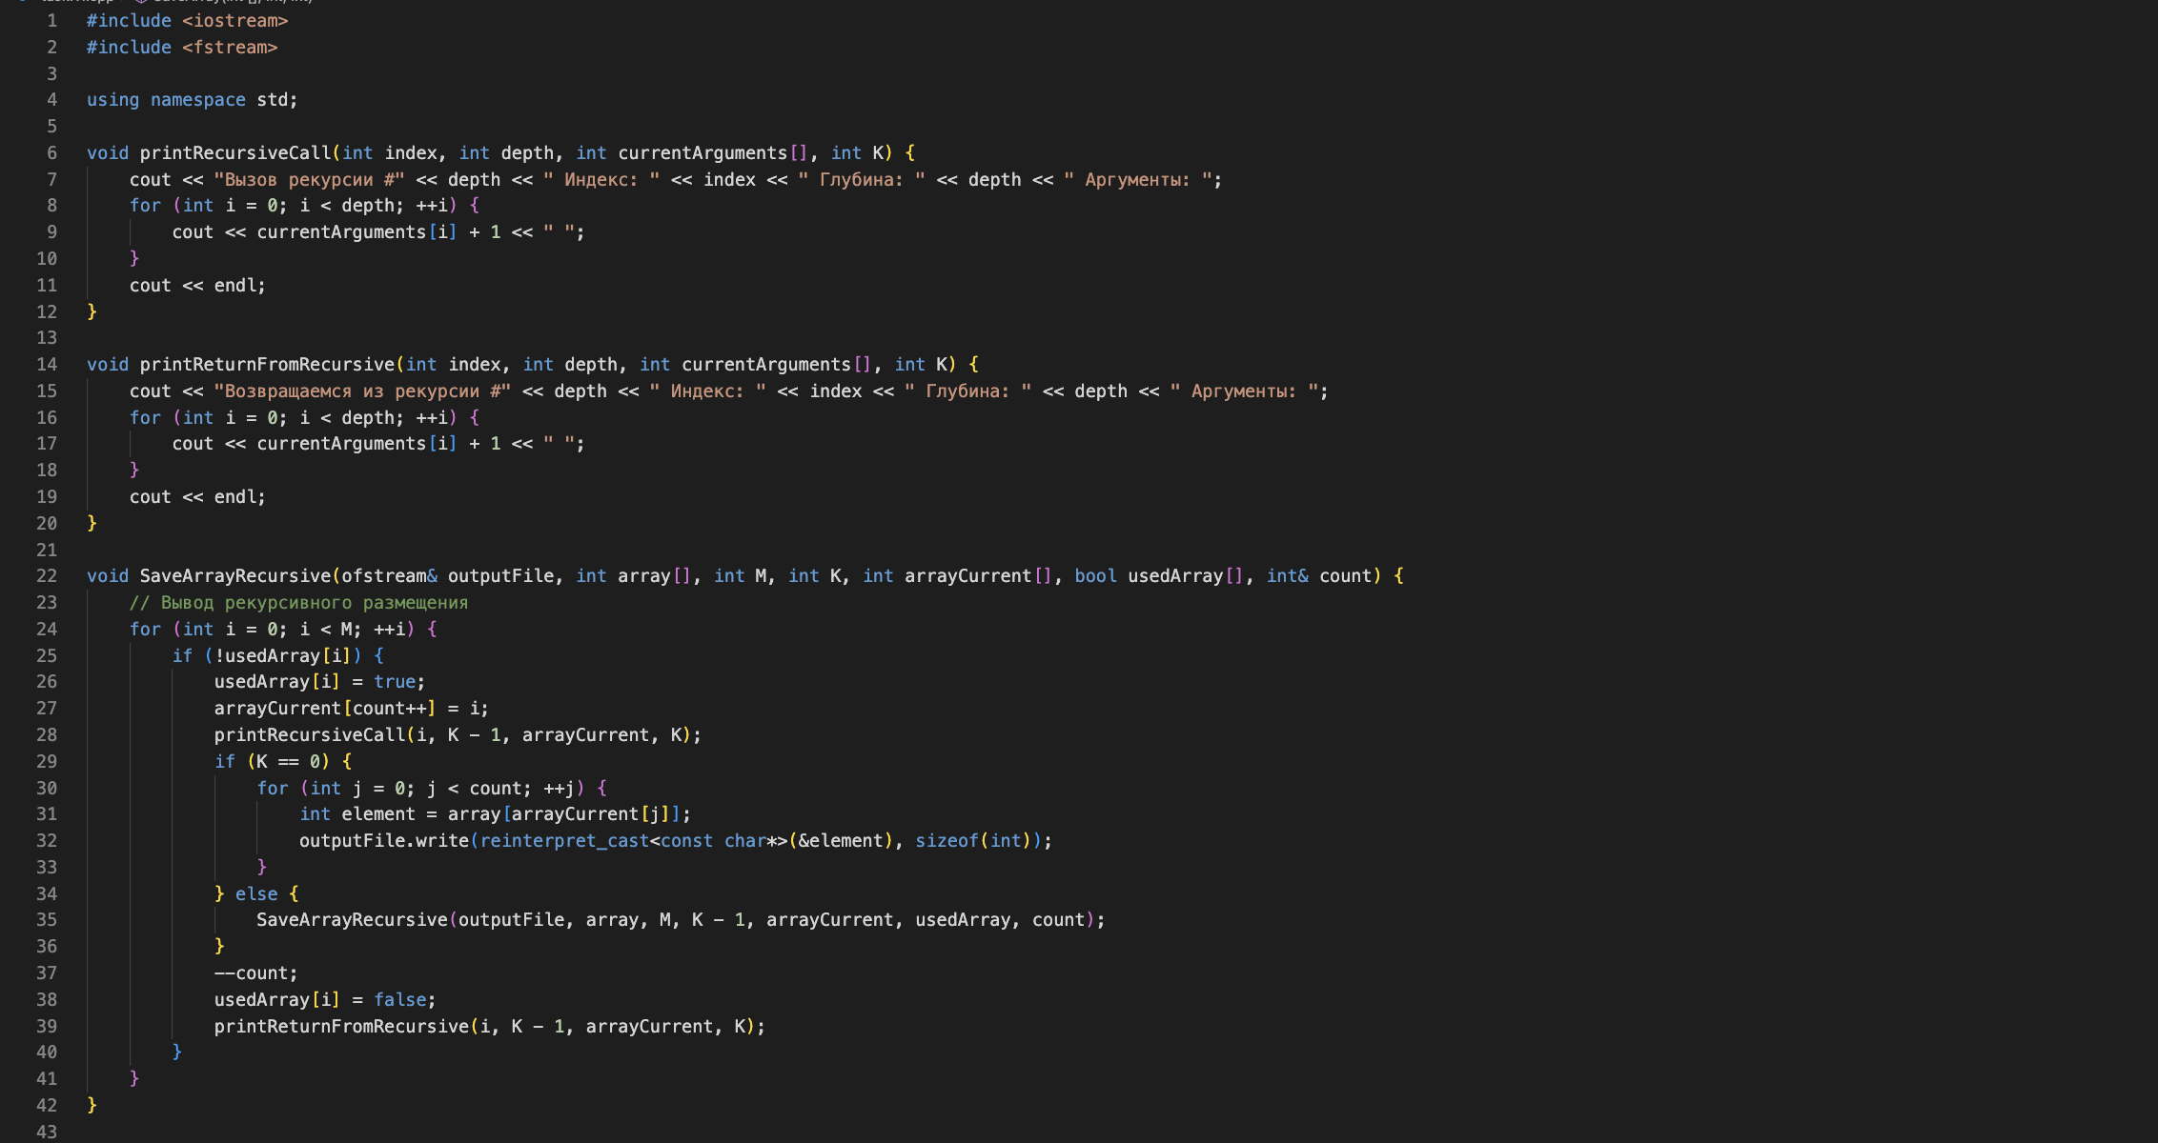
Рисунок 1 – Скриншот первой части программы

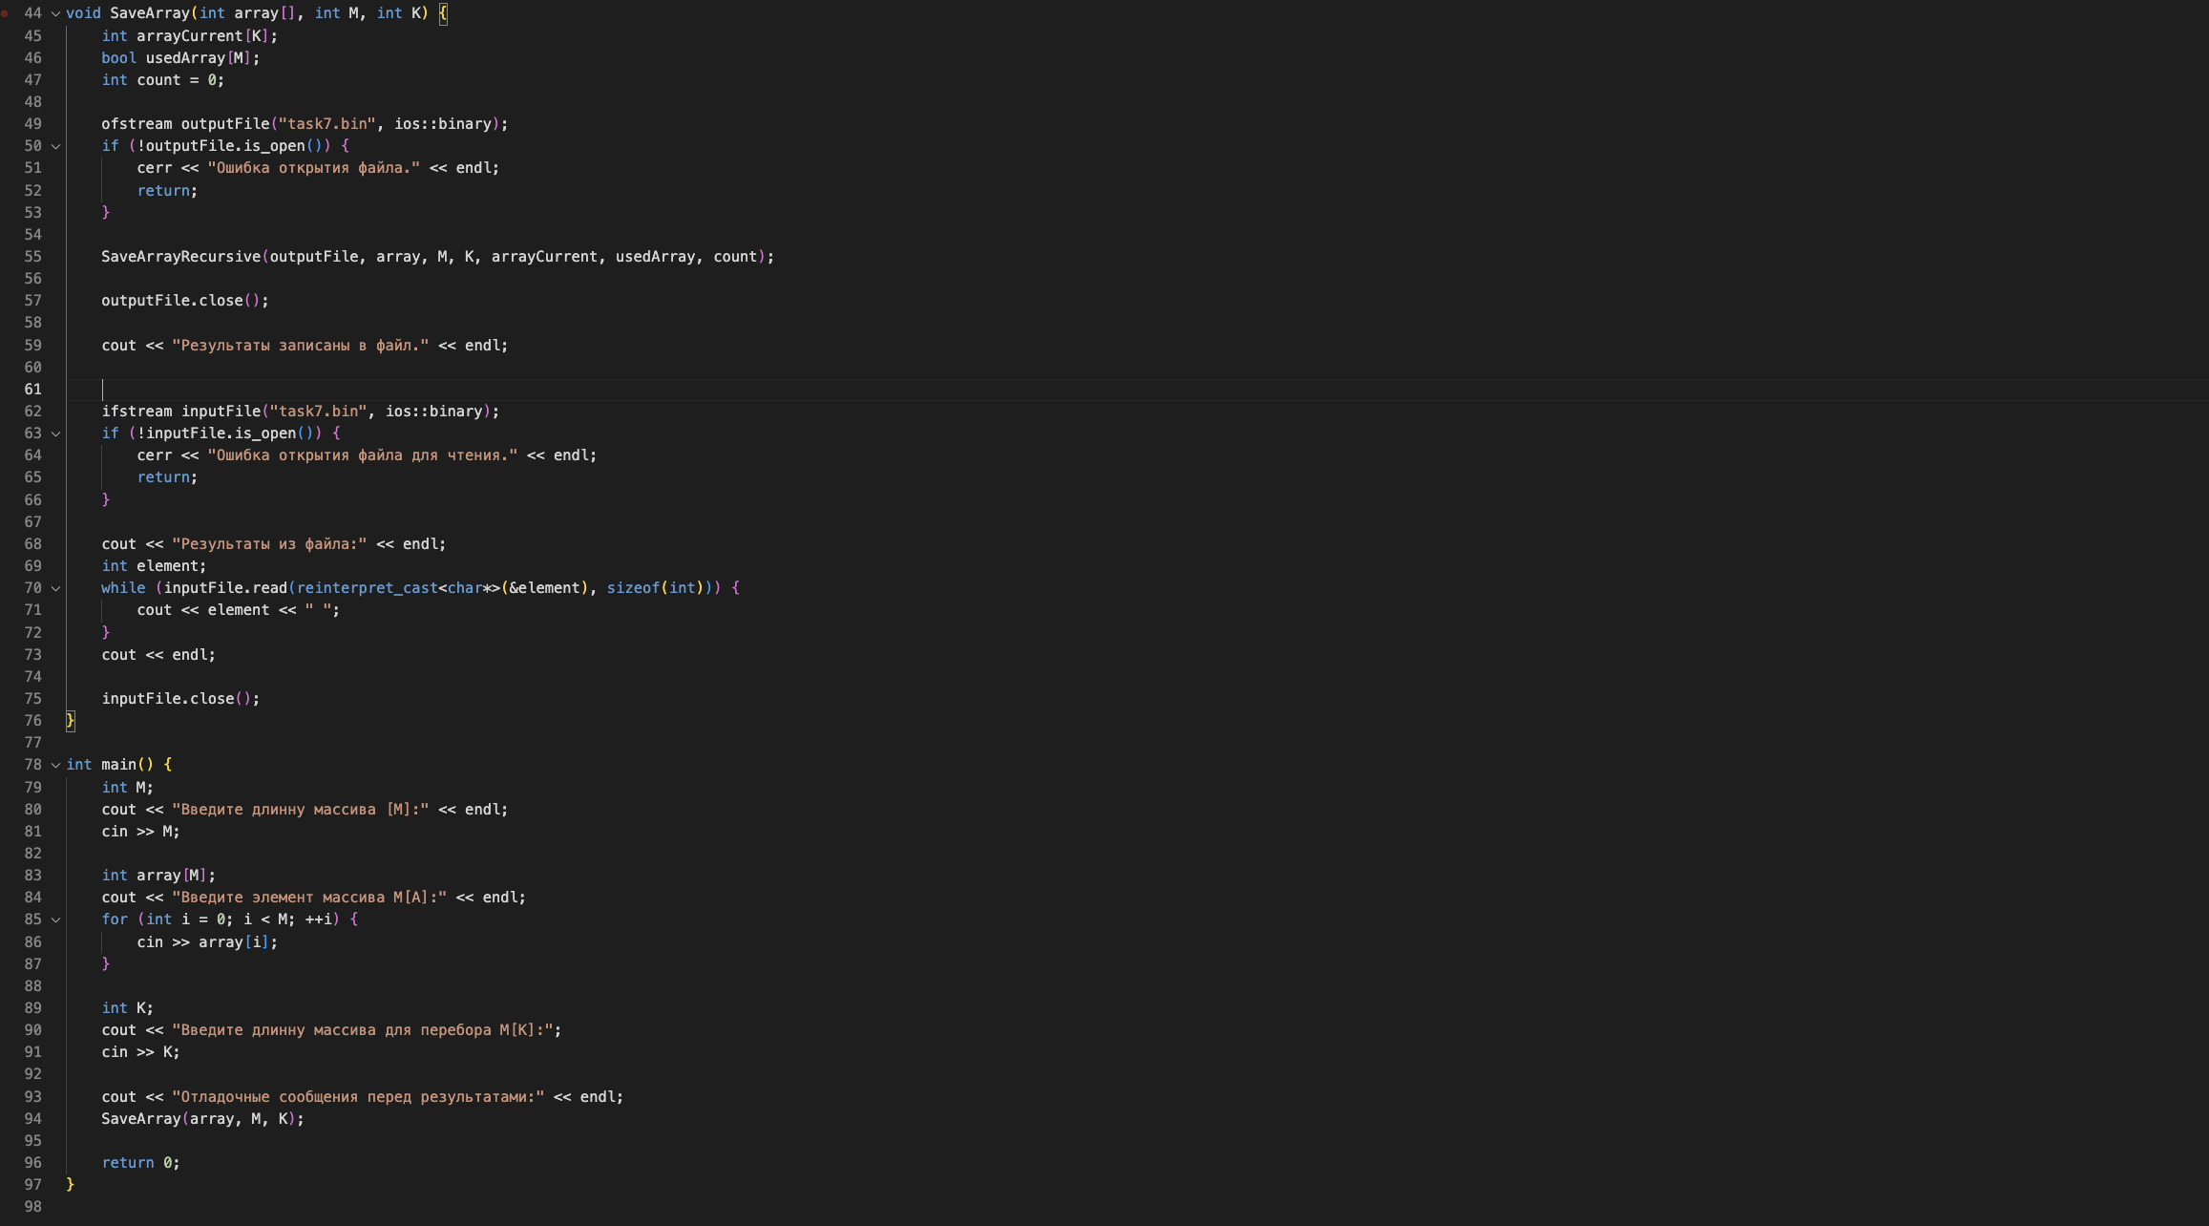
Рисунок 2 – Скриншот второй части программы

2.3 Тесты работы программы
На рисунке 4 представлен тест программы с приведенными значениями по условию. На рисунке 5 представлен скриншот вывода данных в файл.

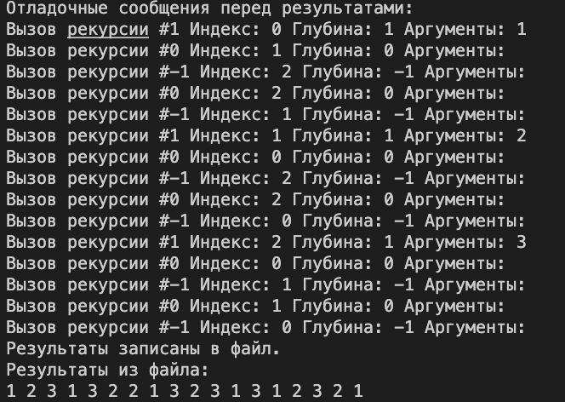
Рисунок 4 – Тест программы с заданными значениями

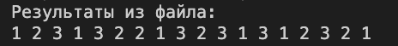
Рисунок 4 – Скриншот вывода информации в файл

3 Выводы
В ходе лабораторной работы была реализована программная функция с помощью рекурсивной функции, циклов, векторов и работы с файлом на языке C/С++, выполняющая поставленную задачу.

